
Всероссийские дистанционные конкурсы «Уникум»
http://www.unikru.ru/

VI Всероссийская дистанционная викторина
«универсал-турнир»

ОТВЕТЫ НА задания для ДОШКОЛЬНИКОВ
(максимальное количество баллов – 35)

Раунд I
«Мультики»
(максимальное количество баллов - 7)

Определите названия мультфильмов, кадры из которых представлены в таблице. За каждую правильно заполненную ячейку таблицы – 1 балл.

№ п/п | Название мультфильма | Кадр из мультфильма
 | «Трое из Простоквашино» | 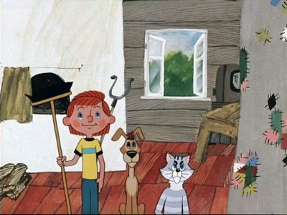
 | «Чип и Дейл спешат на помощь» | 
 | «Утиные истории» | 
 | «Малыш и Карлсон» | 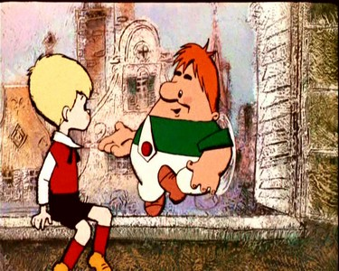
 | «Жил был пёс» | 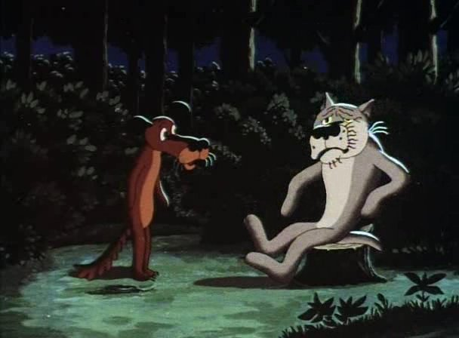
 | «Приключения кота Леопольда» | 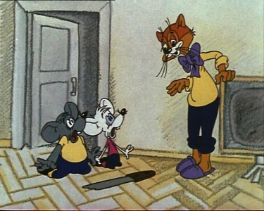
 | «Ледниковый период» | 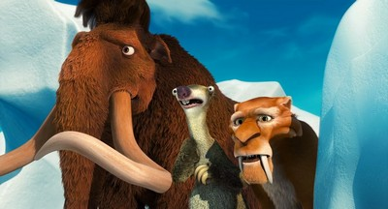

Раунд II
«Братья наши меньшие»
(максимальное количество баллов - 7)

Определите названия каждого животного или птицы, представленных на фото, и впишите их в пустые ячейки таблицы. Если Вы не ошиблись, то сможете прочитать по первым буквам названий животных зашифрованное слово!

№ п/п | Название животного или птицы | Изображения животных и птиц
 | Павлин | 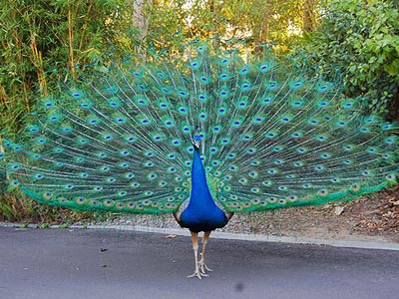
 | Аист | 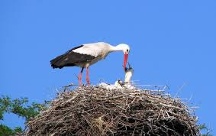
 | Носорог | 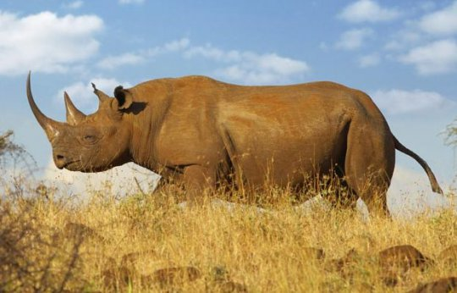
 | Тигр | 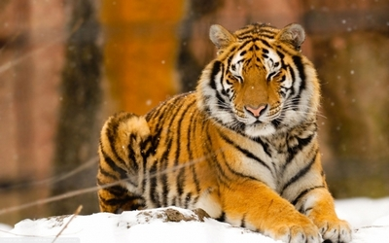
 | Еж | 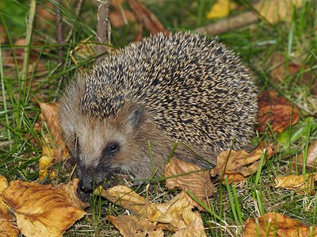
 | Рысь | 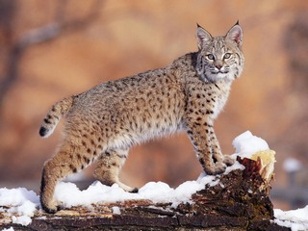
 | Акула | 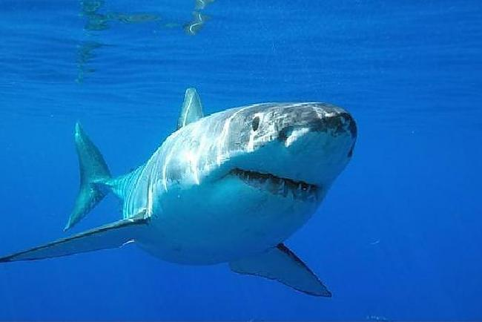

Зашифрованное слово - пантера

Раунд III
«Рисунок»
(максимальное количество баллов - 21)
В 2015 году наша страна отмечает 70-летие Победы в Великой Отечественной войне. Создайте на листе бумаги формата А4 в свободной технике (карандаш, фломастер, гуашь, акварель, смешанная техника) рисунок на тему «Мы - наследники Победы!».

